一．选择题（共8小题，每小题6分，其中第6、7、8小题为多选题）
1、等量异种点电荷＋Q和－Q固定在两点，在它们的连线和其中垂线上有c、b、a三点，如图所示．现将一带正电的试探电荷先从图中a点沿直线移到b点，再从b点沿直线移到c点，则试探电荷在此过程中( )
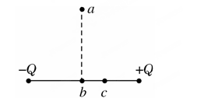
A．所受电场力先减小后增大
B．所受电场力先增大后减小
C．电势能先不变后增大
D．电势能先增大后减小
2、关于静电场，下列说法正确的是（ ）
A．电势等于零的物体一定不带电
B． 正电荷沿电场线方向移动时，电势能一定减小
C．同一电场线上的各点，电势一定相等
D．电场强度为零的点，电势一定为零
3、用控制变量法，可以研究影响平行板电容器电容的因素(如图)．设两极板正对面积为S，极板间的距离为d，静电计指针偏角为θ.实验中，极板所带电荷量不变，若( )
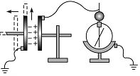
A．保持S不变，增大d，则θ不变
B．保持d不变，减小S，则θ不变
C．保持d不变，减小S，则θ变小
D．保持S不变，增大d，则θ变大
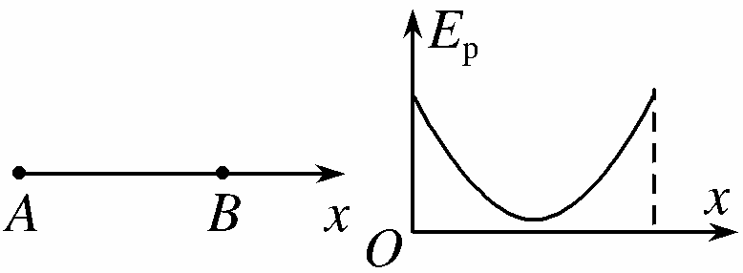
4、如图A、B为某电场中一条直线上的两个点，现将正点电荷从A点静止释放，仅在电场力作用下运动一段距离到达B点，其电势能E_{p}随位移x的变化关系如图所示．从A到B过程中，下列说法正确的是( )
A．电场力对电荷一直做正功
B．电势一直升高
C．电荷所受电场力先减小后增大
D．电荷所受电场力先增大后减小
5、电动势为E、内阻为r的电源与定值电阻R₁、R₂及滑动变阻器R连接成如图所示的电路.当滑动变阻器的触头由中点滑向a端时，下列说法正确的是( )
A.电压表和电流表读数都增大
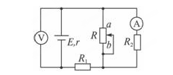
B.电压表和电流表读数都减小
C.电压表读数增大，电流表读数减小
D.电压表读数减小，电流表读数增大
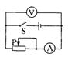
6、直流电路如图所示，在滑动变阻器的滑片P向右移动时，电源的（ ）
A．总功率可能减小
B．效率一定增大
C．内部损耗功率一定减小
D．输出功率可能先增大后减小
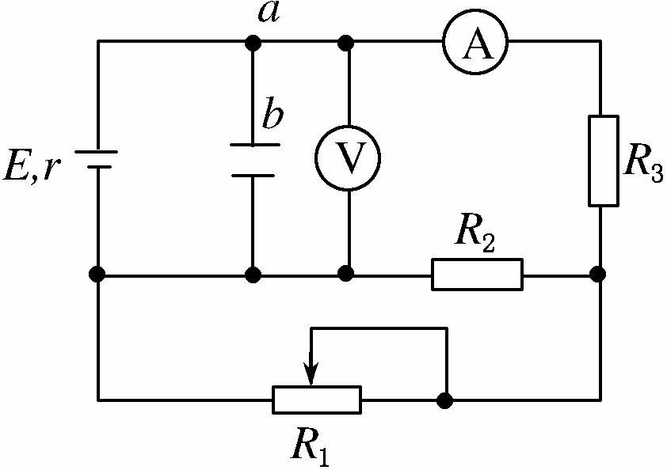
7、如图所示，电动势为E，内阻为r的电源与滑动变阻器R₁、定值电阻R₂、R₃、平行板电容器及理想电流表组成闭合电路，图中电压表为理想电压表，当滑动变阻器R₁的触头向左移动一小段时，则( )
A．电流表读数增大
B．电容器带电荷量增加
C．R₂消耗的功率减小
D．电压表与电流表示数变化之比不变
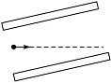
8、如图，平行板电容器的两个极板与水平地面成一角度，两极板与一直流电源相连．若一带电粒子恰能沿图中所示水平直线通过电容器，则在此过程中，该粒子
A．所受重力与电场力平衡 B．电势能逐渐增加
C．动能逐渐减少 D．做匀变速直线运动

[来源:www.shulihua.net]

二、非选择题
9、（6分）使用游标卡尺和螺旋测微器测量圆柱体的长度和直径，某次测量的示数如图（a）和图（b）所示，长度为________mm，直径为________mm．
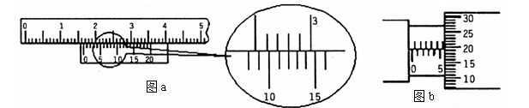
10、（10分）某中学生课外科技活动小组利用铜片、锌片和家乡盛产的柑橘制作了果汁电池，他们测量这种电池的电动势E和内阻r，并探究电极间距对E和r的影响．实验器材如图所示．
①测量E和r的实验方案为：调节滑动变阻器，改变电源两端的电压U和流过电源的电流I，依据公式________，利用测量数据作出U－I图象，得出E和r．
②将电压表视为理想表，要求避免电流表分压作用对测量结果的影响，请在图中用笔画线代替导线连接电路．
③实验中依次减小铜片与锌片的间距，分别得到相应果汁电池的U－I图象如图中（a）、（b）、（c）、（d）所示，由此可知：
在该实验中，随电极间距的减小，电源电动势__________（填“增大”“减小”或“不变”），电源内阻__________（填“增大”“减小”或“不变”）．
曲线（c）对应的电源电动势E＝________V，内阻r＝________Ω．（均保留三位有效数字）
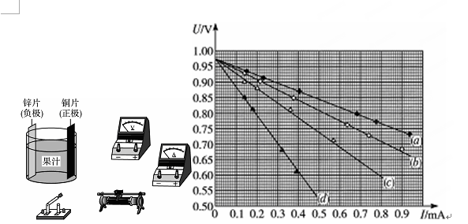
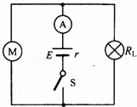
11、(13分)如图所示电路中，电源电动势E=12V，内阻r=2Ω，指示灯R_{L}的阻值为16Ω，电动机M线圈电阻R_{M}为2Ω．当开关S闭合时，指示灯R_{L}的电功率P=4W．求：
（1）流过电流表A的电流．
（2）电动机M输出的机械功率．

12、（15分）在一个水平面上建立x轴，在过原点O垂直于x轴的平面的右侧空间有一个匀强电场，场强大小E＝6.0×10⁵ N/C，方向与x轴正方向相同．在O处放一个电荷量q＝－5.0×10^{－8} C、质量m＝1.0×10^{－2} kg的绝缘物块，物块与水平面间的动摩擦因数μ＝0.20，沿x轴正方向给物块一个初速度v₀＝2.0 m/s，如图所示．求物块最终停止时的位置．(g取10 m/s²)[来源:www.shulihua.netwww.shulihua.net]
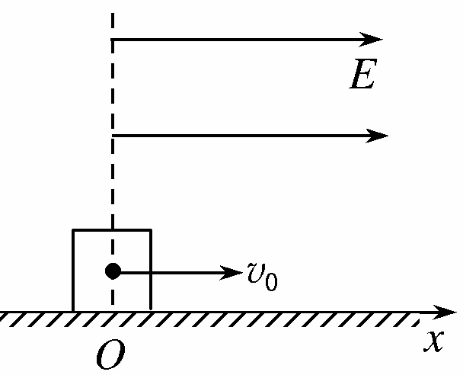

[来源:www.shulihua.net]
[来源:www.shulihua.net]

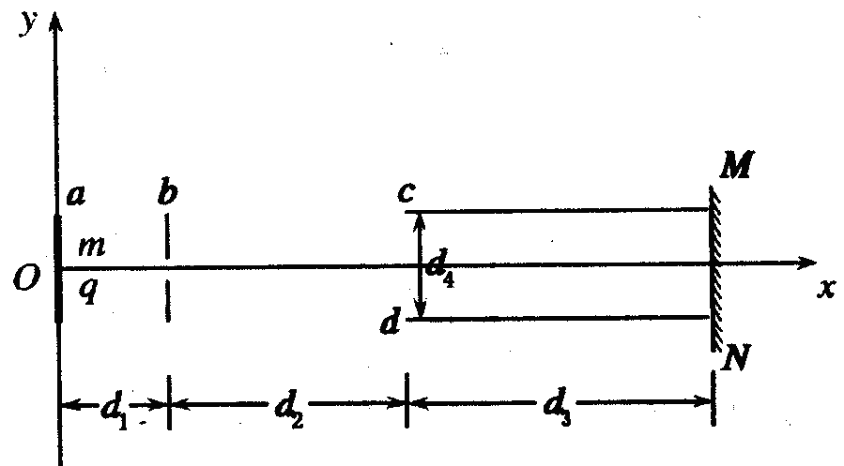
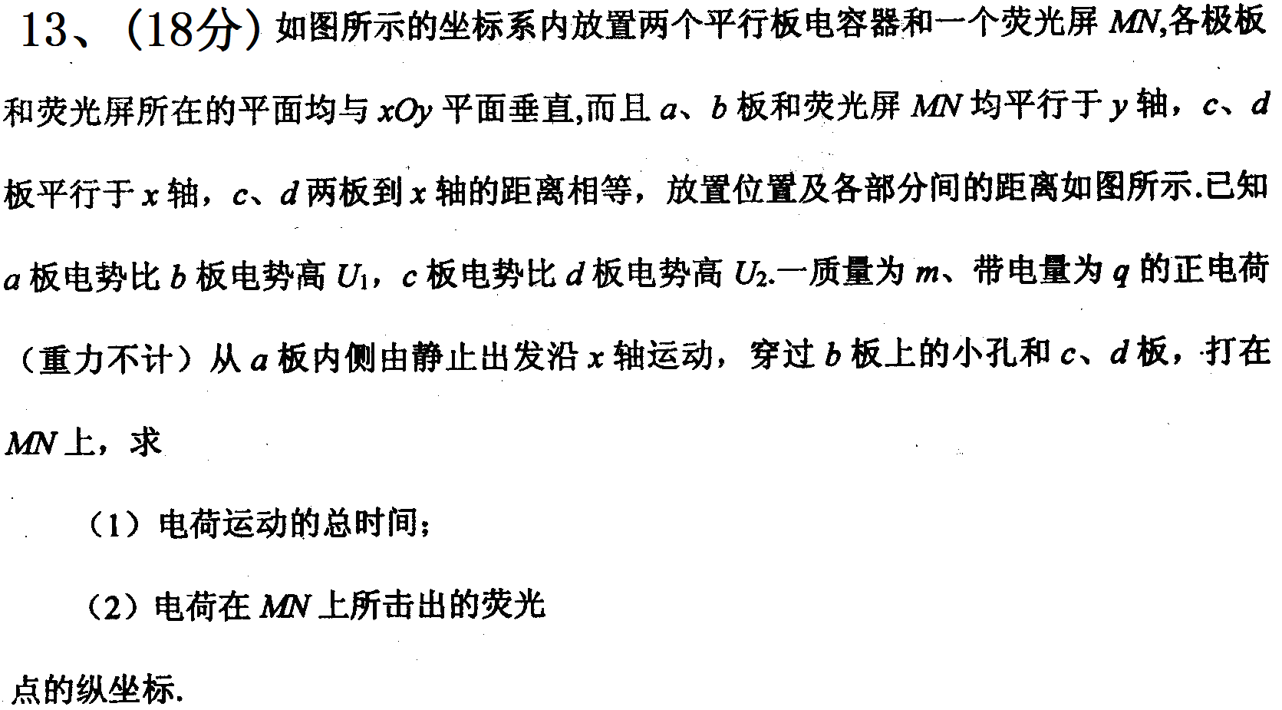

2014年方城一高10月月考试题高二物理参考答案

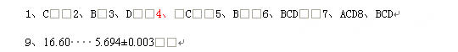10、①U=E－Ir；②要避免电流表分压作用对测量结果的影响，电流表应采用外接法，开关要控制整个电路，实物连接如答案图所示
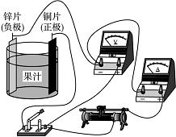
③不变 增大 0.975 478 0.268
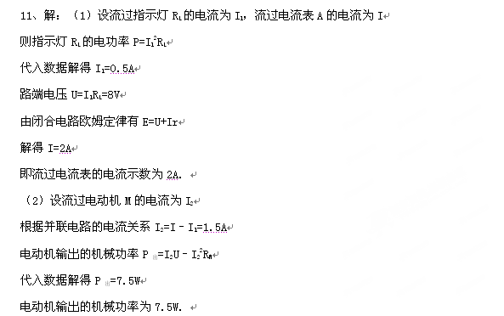12、解： 物块先在电场中向右减速，设运动的位移为x₁，由动能定理得：
－(qE＋μmg)x₁＝0－mv 所以x₁＝.
代入数据得x₁＝0.4 m
可知，当物块向右运动0.4 m时速度减为零，因物块所受的静电力F＝qE＝0.03 N>F_{f}＝μmg＝0.02 N，所以物块将沿x轴负方向加速，跨过O点之后在摩擦力作用下减速，最终停止在O点左侧某处，设该点距O点距离为x₂，则对全过程由动能定理得－μmg(2x₁＋x₂)＝0－mv.
解得x₂＝0.2 m.
答案 在O点左侧距O点0.2 m处
- 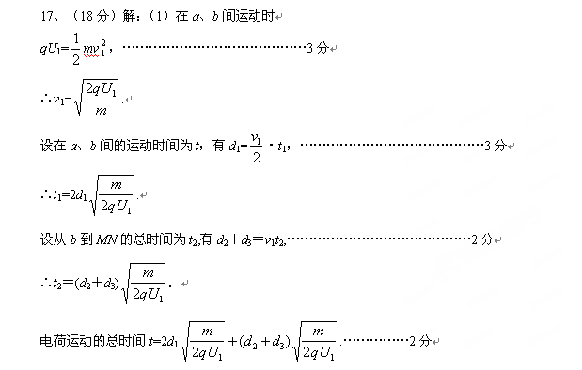设电荷在c、d间运动时间为t₃，有
d₃=v₁t₃，……………………………………………2分
设侧向位移为y侧，有y_{侧}=$\frac{1}{2}$at${}_{3}^{2}$，………………………………………2分
又：qE=ma，……………………………………1分
E=$\frac{U_{2}}{d}$，…………………………………………1分[来源:学§科§网]
所以y_{侧}=$\frac{d_{3}^{2}U_{2}}{4d_{4}U_{1}}$. 纵坐标为－$\frac{d_{3}^{2}U_{2}}{4d_{4}U_{1}}$.……………………………2分

